Паспорт инвестиционной площадки

Наименование полей | Требования к формату вносимых данных, пояснение
Наименование площадки | Площадка для делового и коммерческого назначения
Тип площадки | Прочее
ГО/МР (mo/Справочник) | Городской округ ЗАТО Звёздный, Пермский край
Адрес земельного участка | Пермский край, п. Звёздный, ул. Ленина,  территория военного госпиталя
Кадастровый номер земельного участка | 59:41:0010001:8823
Территориальная зона | Учреждения культуры, здравоохранения, образования, спорта/ территориальная зона О-1 (зона делового, общественного и коммерческого назначения
Площадь площадки, га | 2
Потенциальная площадь застройки, га | 2
Собственность | Муниципальная
Скорость вовлечения в оборот, месяцев | 7
Наличие на площадке объектов недвижимости | Да
Сведения о правообладателе  (при наличии объекта недвижимости  на площадке) | ООО «Стройинвест»
Основные параметры объектов недвижимости | Медпункт 4 здания 1-3 этажей, материал стен: кирпич (6514 кв.м., 512 кв.м., 464 кв.м., 111 кв.м.), год постройки 1967;  Пищеблок 1 этаж, материал стен: кирпич (311 кв.м), год постройки 1967;  Прачечная 1 этаж, материал стен: кирпич (338 кв.м), год постройки 1967;  Овощехранилище 1этаж, материал стен: кирпич (46 кв.м), год постройки 1967
Наличие технологического присоединения к сетям
Электроэнергия, кВт | нет
Газоснабжение, м.куб/час | нет
Водоснабжение, м.куб./час | нет
Водоотведение, м.куб./час | нет
Теплоснабжение, Гкалл/час | нет
Удаленность площадки от точки технологического присоединения, м
Электроэнергия | 50
Газоснабжение | 300
Водоснабжение | 100
Водоотведение | 50
Теплоснабжение | 100
Транспортная доступность | Ближайшее шоссе Е-22 на расстоянии 4,1 км от участка. Имеются автомобильные подъездные пути к участку, тип покрытия: бетонные плиты, ж/д тупик и подъезд ж/д транспорта к участку отсутствует
Расстояние до центра г. Пермь, км | 38
Расстояние до аэропорта, км | 27 аэропорт «Большое Савино» г. Пермь
Расстояние до ж/д вокзала, км | 7 ж/д станция с. Бершеть
Расстояние до речного порта, км | 33 речной порт «Пермь I» г. Пермь
Фотоматериалы | 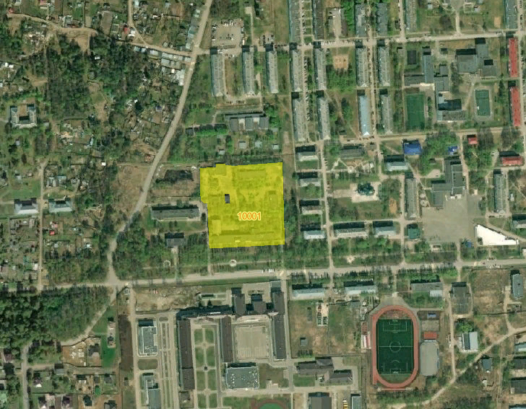
Видеоматериалы | Нет
Отображение на публичной кадастровой карте | Ссылка на публичную кадастровую карту
https://pkk.rosreestr.ru/#/search/57.73607395380096,56.30883741857136/17/@2y1wy0501?text=59%3A41%3A0010001%3A8823&type=1&opened=59%3A41%3A10001%3A8823

